

**دانشکده مهندسی برق**

**آزمایشگاه DSP - گزارشکار آزمایش شماره 2**

**موضوع آزمایش:**

**تابع تولید دلتا، پالس و بخش زوج و فرد سیگنال**

**تهیه کننده و نویسنده:**

**رضا آدینه پور**

**استاد:**

**جناب آقای دکتر مهدی مقیمی**

**تاریخ تهیه و ارائه:**

**فروردین ماه 1402**

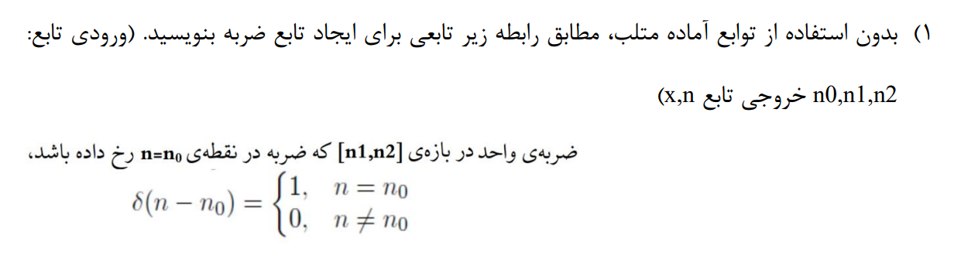

تابع نوشته شده به صورت زیر است:

function [y] = SS_delta(n, width)

% SS_delta returns unit impulse function

% SS_delta(n) retutns the value 0 for n < 0 and n > 0, and 1 for n = 0;

% SS_delta(n, width) returns the value 1/(2 * width) for -width < n < width, and 0 for other times.

if (nargin == 1)

y = (n == 0);

else

y = 1 * ((n >= -width) & (n <= width));

end

end

کد نوشته شده برای تست تابع به صورت زیر است:

% ******************************************************

% ** course : DSP-Lab **

% *** HomeWork : 02 ***

% **** Topic : Customize Function ****

% **** AUTHOR : Reza Adinepour ****

% *** Student ID: : 9814303 ***

% ** Github : github.com/reza_adinepour/ **

% ******************************************************

clear; clc; close all;

%% part1: test delta dirac function

N1 = -10;

N2 = 10;

n = N1:N2; %sequence range

f1 = SS_delta(n);

f2 = SS_delta(n - 2);

f3 = SS_delta(n, 3); %create pulse with pulse width = 2 * 3 + 1

figure('Name','delta dirac function');

subplot(3, 1, 1);

stem(n, f1, 'LineWidth', 1, 'Color', 'b');

title('$\delta[n]$', 'Interpreter','latex');

xlabel('$n$', 'Interpreter','latex');

ylabel('$y$', 'Interpreter','latex');

grid on;

grid minor;

subplot(3, 1, 2);

stem(n, f2, 'LineWidth', 1, 'color', '#77AC30');

title('$\delta[n - 2]$', 'Interpreter','latex');

xlabel('$n$', 'Interpreter','latex');

ylabel('$y$', 'Interpreter','latex');

grid on;

grid minor;

subplot(3, 1, 3);

stem(n, f3, 'LineWidth', 1, 'Color', 'r');

title('$u[n + 3]-u[n - 4]$', 'Interpreter','latex');

xlabel('$n$', 'Interpreter','latex');

ylabel('$y$', 'Interpreter','latex');

grid on;

grid minor;

خروجی کد به صورت زیر است:



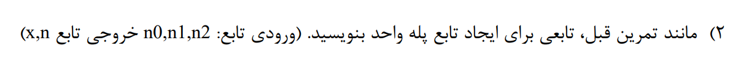

تابع نوشته شده به صورت زیر است:

function [y] = SS_u(n)

y = 1.*(n >= 0); % return 1 for n >= 0 and 0 for others.

end

کد نوشته شده برای تست تابع به صورت زیر است:

%% part2: test pulse function

f4 = SS_u(n);

f5 = SS_u(n + 3);

f6 = SS_u(n + 4) - SS_u(n - 2);

figure('Name','pulse function');

subplot(3, 1, 1);

stem(n, f4, 'LineWidth', 1, 'Color', 'b');

title('$u[n]$', 'Interpreter','latex');

xlabel('$n$', 'Interpreter','latex');

ylabel('$y$', 'Interpreter','latex');

grid on;

grid minor;

subplot(3, 1, 2);

stem(n, f5, 'LineWidth', 1, 'color', '#77AC30');

title('$u[n + 3]$', 'Interpreter','latex');

xlabel('$n$', 'Interpreter','latex');

ylabel('$y$', 'Interpreter','latex');

grid on;

grid minor;

subplot(3, 1, 3);

stem(n, f6, 'LineWidth', 1, 'Color', 'r');

title('$u[n + 4]-u[n - 2]$', 'Interpreter','latex');

xlabel('$n$', 'Interpreter','latex');

ylabel('$y$', 'Interpreter','latex');

grid on;

grid minor;

خروجی کد به صورت زیر است:



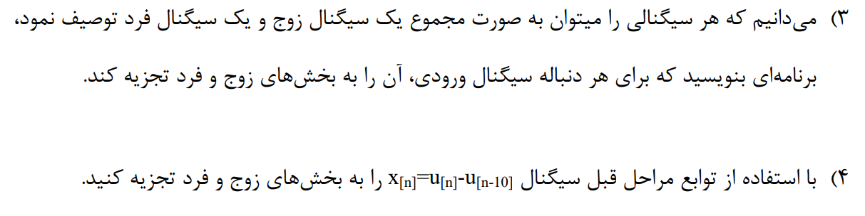

تابع نوشته شده به صورت زیر است:

function [ye, yo] = SS_eop(x)

% This function takes a discrete signal x and returns its even and odd parts.

% The output is two vectors, even and odd.

ye = 0.5 * (x + fliplr(x));

yo = 0.5 * (x - fliplr(x));

end

کد نوشته شده برای تست تابع به ازای دو ورودی متفاوت به صورت زیر است:

%% part3: even and odd part of signals

f7 = [1 4 5 3 0 0 0 4 7 9 2 0 1 0 0 0 0 1 1 4 7];

% f7 = SS_u(n) – SS_u(n – 10);

if(length(f7) ~= length(n))

disp(‘length not be same!’)

else

[f7e, f7o] = SS_eop(f7);

figure(‘Name’,’even and odd part’);

subplot(3, 1, 1);

stem(n, f7, ‘LineWidth’, 1, ‘Color’, ‘b’);

title(‘$x[n]$’, ‘Interpreter’,’latex’);

xlabel(‘$n$’, ‘Interpreter’,’latex’);

ylabel(‘$y$’, ‘Interpreter’,’latex’);

grid on;

grid minor;

subplot(3, 1, 2);

stem(n, f7e, ‘LineWidth’, 1, ‘color’, ‘#77AC30’);

title(‘$x_e[n] = Even\{x[n]\}$’, ‘Interpreter’,’latex’);

xlabel(‘$n$’, ‘Interpreter’,’latex’);

ylabel(‘$y$’, ‘Interpreter’,’latex’);

grid on;

grid minor;

subplot(3, 1, 3);

stem(n, f7o, ‘LineWidth’, 1, ‘Color’, ‘r’);

title(‘$x_o[n] = odd\{x[n]\}$’, ‘Interpreter’,’latex’);

xlabel(‘$n$’, ‘Interpreter’,’latex’);

ylabel(‘$y$’, ‘Interpreter’,’latex’);

grid on;

grid minor;

end

خروجی کد به صورت زیر است:

 

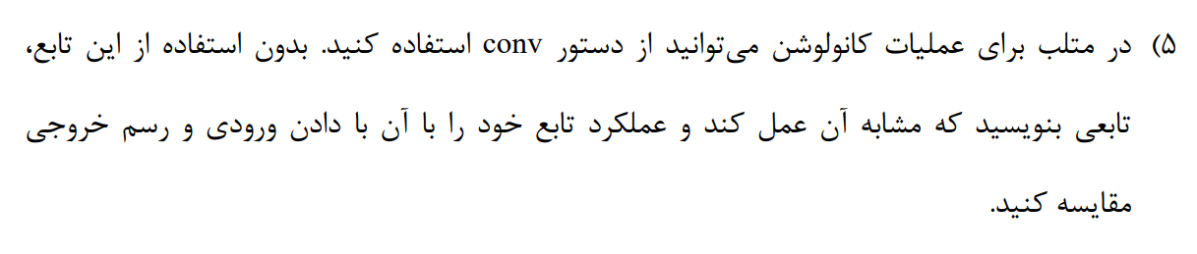

تابع نوشته شده به صورت زیر است:

function [y, n_y] = SS_conv(h,x, xll, xul, hll, hul)

n_x = xll:xul;

n_h = hll:hul;

y = conv(h,x);

n_y = n_x(1) + n_h(1):n_x(end) +n_h(end);

end

کد نوشته شده برای تست تابع به صورت زیر است:

%% part4: convolution of two sequence

[f8, n_y] = SS_conv(f6, f5, N1, N2, N1, N2);

f9 = conv(f6, f5);

figure('Name','convolution');

subplot(4, 1, 1);

stem(n, f6, 'LineWidth', 1, 'Color', 'b');

title('$u[n + 4]-u[n - 2]$', 'Interpreter','latex');

xlabel('$n$', 'Interpreter','latex');

ylabel('$y$', 'Interpreter','latex');

grid on;

grid minor;

subplot(4, 1, 2);

stem(n, f5, 'LineWidth', 1, 'color', '#77AC30');

title('$u[n + 3]$', 'Interpreter','latex');

xlabel('$n$', 'Interpreter','latex');

ylabel('$y$', 'Interpreter','latex');

grid on;

grid minor;

subplot(4, 1, 3);

stem(n_y, f8, 'LineWidth', 1, 'Color', 'r');

title('$y[n]=x[n]*h[n]\ with\ my\ function$', 'Interpreter','latex');

xlabel('$n$', 'Interpreter','latex');

ylabel('$y$', 'Interpreter','latex');

grid on;

grid minor;

subplot(4, 1, 4);

stem(n_y, f9, 'LineWidth', 1, 'Color', 'black');

title('$y[n]=x[n]*h[n]$\ with\ matlab\ function', 'Interpreter','latex');

xlabel('$n$', 'Interpreter','latex');

ylabel('$y$', 'Interpreter','latex');

grid on;

grid minor;

خروجی کد به صورت زیر است:

